TP – RECUPERATORIO FEBRERO 2021
MATERIA: LENGUA EXTRANEJRA INGLÉS
CURSO: 3ro DIVISIÓN: 2°
TURNO: Tarde
Nombre y Apellido del alumno/a: ………………………….............. Curso y Turno: ……………..
FECHA DE PRESENTACION: SEMANA DEL 10/02/2021 AL 12/02/2021
FECHA DE DEFENSA ORAL DEL TRABAJO PRACTICO: : LUNES 22 DE FEBRERO DE 2021
LINK DE REUNION:
IMPORTANTE:
INDICACIONES: Realizar el trabajo y enviarlo al correo del docente según el curso, turno y fecha de presentación.
Prof.: Alicia Escalante Curso: 3° Div: 2ª E-mail: aliciaescalante95@gmail.comTurno: Tarde
- ACTIVITY 1
MATCH THE QUESTIONS WITH THE ANSWERS. (Une las pregntas con las respuestas)
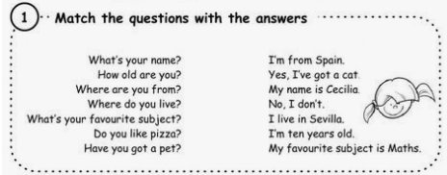
- ACTIVITY 2
UNSCRUMBLE THE SENTENCES FILL IN THE GAPS
(Ordena las oraciones) (Completa los espacios)
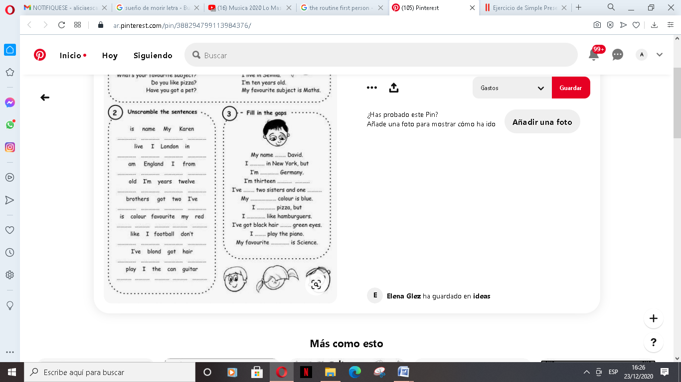
- ACTIVITY 3
A- COMPLETE YOUR PROFILE. THEN, WRITE A PARAGRAPH ABOUT YOU. (Completa tu perfil y luego escribe sobre ti)
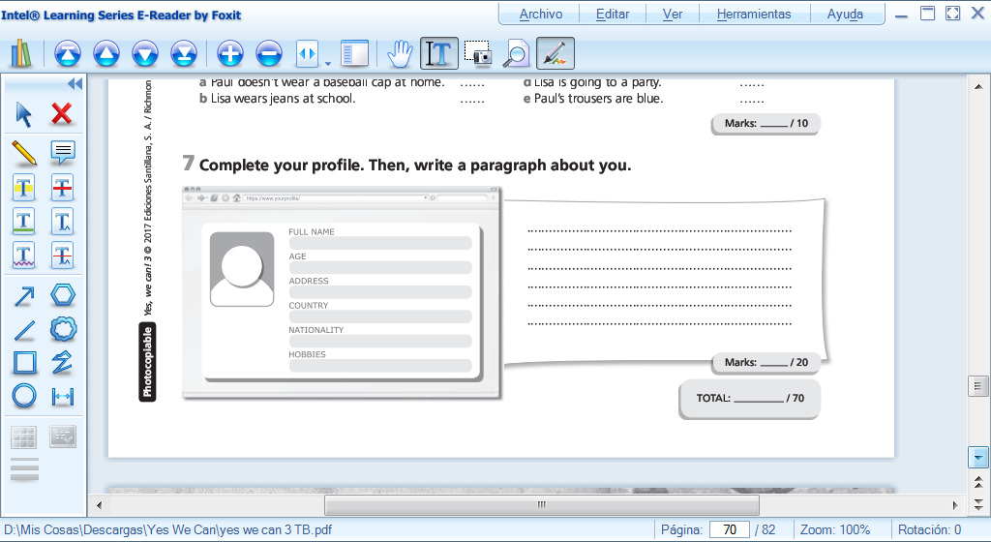
- CHOOSE A CLASSMATE AND WRITE ABOUT HIM / HER (Elije un compañero/a o amigo/a y escribe sobre el o ella)
- ACTIVITY 4
COLOR THE CORRECT CHOICE (Colorea la forma correcta)
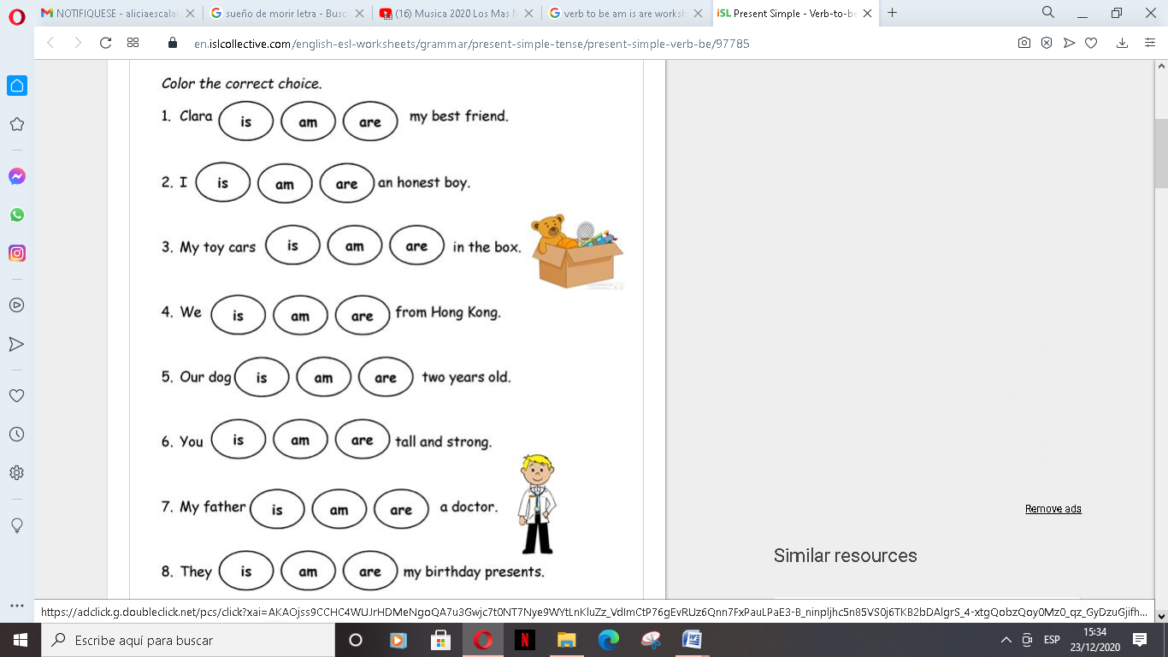
- ACTIVITY 5
CHANGE THESE SENTENCES INTO NEGATIVE AND QUESTIONS (escribe la forma negativa e interrogativa)

- Brian and Marcos are singers e- The girls are in the bedroom
…………………………………. ………………………………….
…………………………………. ………………………………….
- She is a teacher. f- The book is on the table.
…………………………………. ………………………………….
…………………………………. ………………………………….
- I am great. g- Your mame is Carlos
………………………………… ………………………………….
………………………………… ………………………………….
- He is our grandpa. h- today is Monday.
…………………………………. ………………………………….
…………………………………. ………………………………….

- ACTIVITY 6
LOOK AT THE PICTURES AND ANSWER (Mira las imagenes y responde)
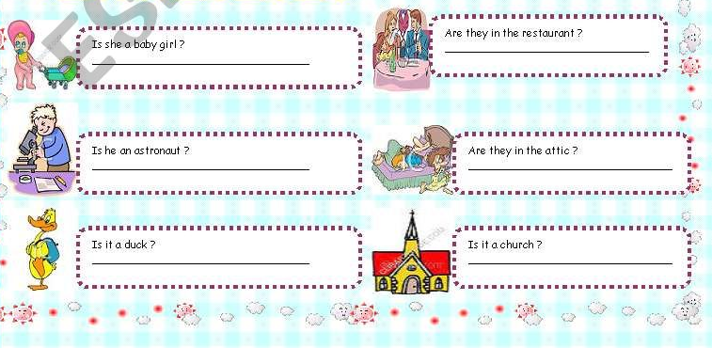

- ACTIVITY 7
DAILY ACTIVITIES: COMPLETE THE SENTENCES BY USING THE WORDS IN THE BANK (Completa las oraciones con las palabras del cuadro
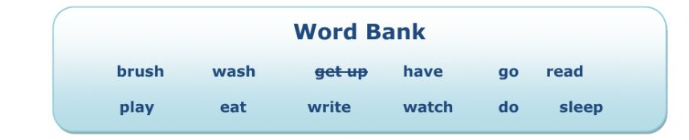
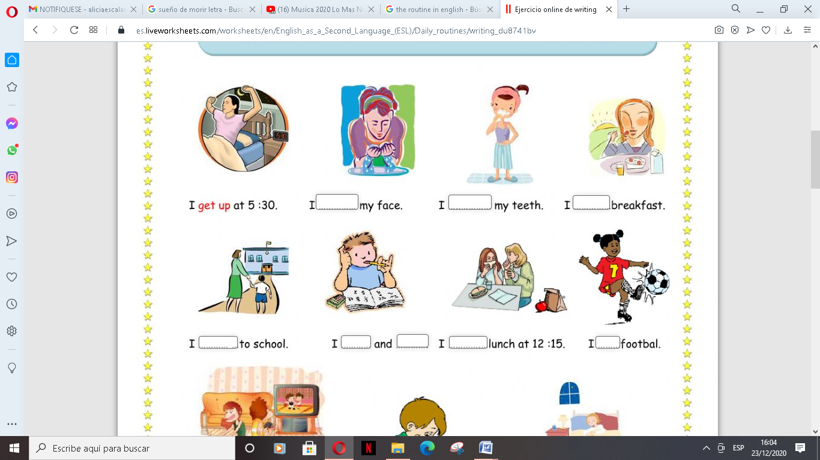
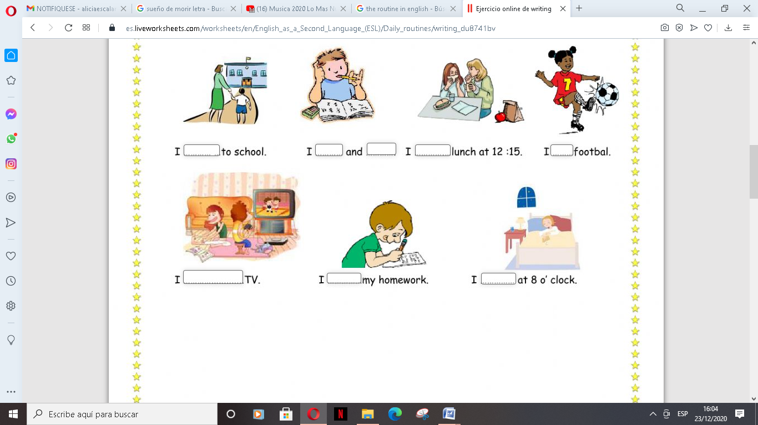
- ACTIVITY 8
DESCRIBE YOUR DAILY ROUTINE IN 10 SENTENCES. (Describe tu rutina en 10 oraciones) Include the time and adverbs of frequency.
- ……………………………………………………………………………………………………………………………………………………………………..…
- …………………………………………………………………………………………………………………………………………………………………….....
- …………………………………………………………………………………………………………………………………………………………………………
- ……………………………………………………………………………………………………………………………………………………………………..…
- ……………………………………………………………………………………………………………………………………………………………………..…
- ……………………………………………………………………………………………………………………………………………………………………..…
- …………………………………………………………………………………………………………………………………………………………………………
- …………………………………………………………………………………………………………………………………………………………………………
- ……………………………………………………………………………………………………………………………………………………………………..…
- .............................................................................................................................................................................
